Производство прутка для 3D принтера.

На сегодняшний день российский рынок по 3D печати начинает наполняться все активнее. Но встает вопрос, где брать материалы для принтеров, 3Dручек и прочих инструментов для создания 3D моделей?
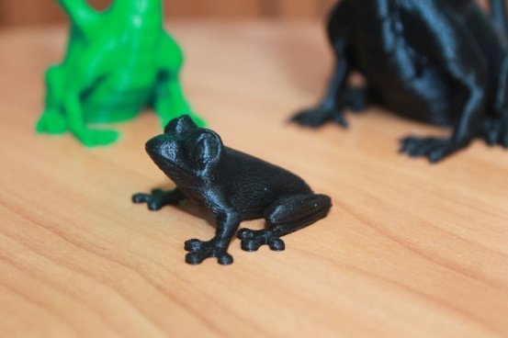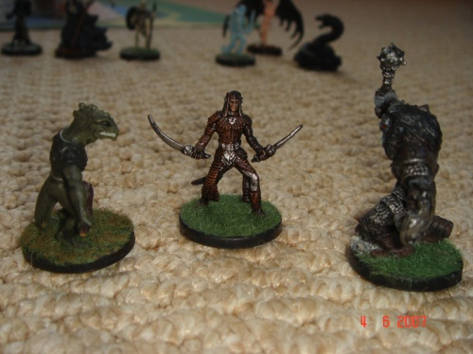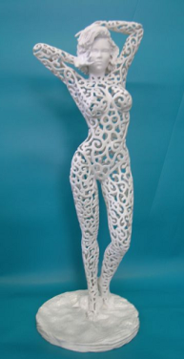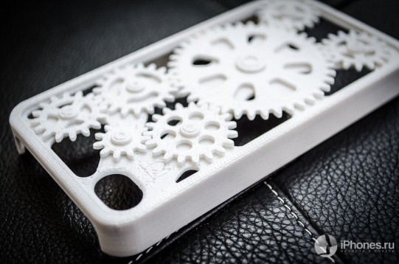
Существует много материалов, которые исследовались на предмет применимости в 3D-печати, и на сегодняшний день доминирующую роль в этой нише занимают два пластика – ABS и PLA. И ABS, и PLA – термопластики, т.е. они становятся мягкими и пластичными при нагревании, а при охлаждении затвердевают. Этот процесс может быть повторен многократно. Подверженность плавлению и обработке – именно то свойство, которое вывело термопластики в лидеры в повседневном использовании и привело к тому, что большинство видов пластика, с которыми мы сталкиваемся в быту, – термопластики.
Наша организация планирует производство пластикового прутка из ABSи PLA пластиков. Для производства прутков нашей организацией закупаются гранулы соответствующих пластиков. Закупаемые гранулы прошли международную сертификацию. После переработки гранул и добавления необходимых компонентов получаем конечный пруток диаметром 1.75 и 3 мм. В процессе производства пруток наматывается на специальную бобину, которую удобно применять сразу при 3d печати.
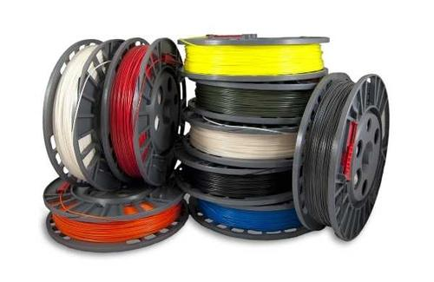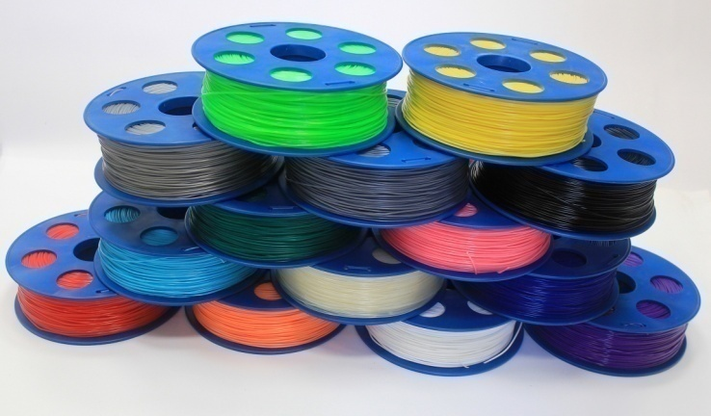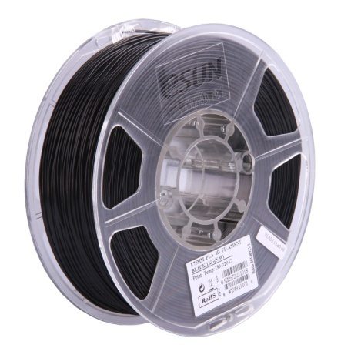
Так же стоит отметить, что на рынке существуют различные виды пластика, типа древесного, нейлонового, PVA и т.п. Однако мы не будем рассматривать данный сегмент на первом этапе производства,но при больших запросах рынка на данные виды пластика мы сможем производить их на нашем оборудовании.
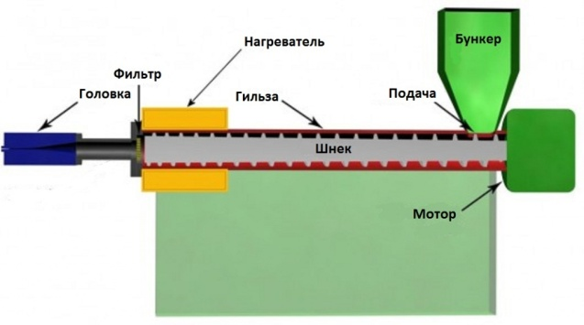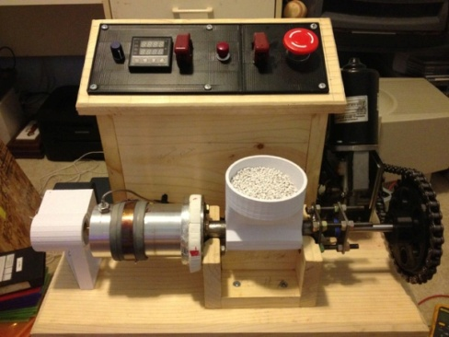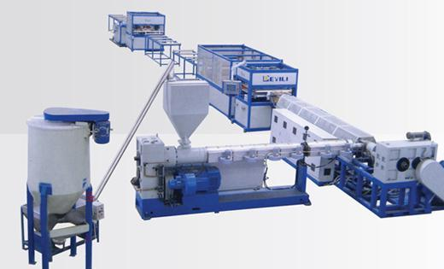
На данный момент в Российской Федерации представлен широкий ассортимент ABS и PLA (полилактид) пластика, производимого в США, Китае и Европе. Так же на рынке присутствует три российских производителя. Рассмотрим основных игроков, источники сбыта и цены на рынке данного продукта.
Основные компании, присутствующие на рынке:
Bestfilament – российская компания, судя по количеству ретейлеров, является лидером Российского рынка. Занимается производством PLAи ABSпластика.
ХоумСтайл – российская компания. Производит только ABSпластик. В сети интернет представлено достаточно мало информации относительно данной организации.
Rec – российский производитель, стоит отметить неоправданно высокие цены на продукцию данного производителя.
RGT – китайский производитель пластика, представляющий на рынок PLAи ABSпластик. Отличительной особенностью является цена, значительно превышающая Российскую. Причиной тому может быть дорогая транспортировка и растаможка продукции.
Ultimaker – голландская фирма, широко представленная на российском рынке. Отличительно особенностью является исключительно широкий диаметр прутка (3 мм).
MarketBot – компания занимается как производством 3Dпринтеров, так и непосредственным производством расходных материалов. Сильной стороной является узнаваемый и зарекомендовавший себя бренд. Однако следует отметить, что американский пластик является самым дорогим пластиком, представленным на нашем рынке.
Нашу компанию отличает от выше представленных то, что мы уже на сегодняшний день смогли снизить себестоимость пластика. Более того, стоимость доставки из Сибири существенно меньше стоимости доставки из-за рубежа. В общем случае, себестоимость пластика, производимого нашей компанией, будет меньше в среднем на 10-15%. При больших заказах это оказывается ощутимым преимуществом перед другими компаниями.
Так же, заказчикам не придется переплачивать за бренд. Ведь при покупке товара от известного производителя Вы платите еще и за сам бренд и его раскрученность.

Проведем небольшой анализ рынка при помощи ЯндексWordStat. В качестве ключевых слов будем брать такие, которые максимально связаны с нашей продукцией. К таковым мы отнесли 3D принтеры, 3D ручки, ABS и PLA пластик.
Яндекс позволит посмотреть небольшую статистику по запросам на данные виды продукции и понять объем спроса на данные позиции.
Хотелось бы сразу оговориться, что данная статистика не охватывает весь рынок и всю статистику запросов по данной продукции. При дополнительном исследовании можно убедиться, что общее количество запросов по пластику для 3D моделирования выше в несколько раз, по сравнению с той, что мы представили в данном материале, поскольку тут не учтены запросы в таких поисковых системах, как Google, Mail, и так далее. Также не учитывались запросы по международному рынку, а рынок России не превышает 1-2% от общей массы.
Для начала посмотрим какое количество запросов на покупку 3D принтеров.
Количество реальных покупателей, которые уже готовы купить принтер достаточно велико и составляет без малого 8 000 запросов в месяц.
Далее мы решили проверить сколько реальных обладателей принтеров, которые нуждаются в пластики для своих нужд. Цифры говорят сами за себя…
По запросам «abs пластик» и «абс пластик» ежемесячно запросов 10 000 и 14 000 соответственно.
Спрос на PLA пластик значительно меньше по сравнению с ABS пластиком, но, тем не менее, составляет 2 000 запросов ежемесячно.

Далее был исследован рынок на потенциальных покупателей 3D принтеров, а значит и на потенциальных клиентов нашей компании.
В общей сложно по запросам «3D принтер» и «3D ручка» набралось почти 100 000 запросов в поисковой системе Яндекс.
Из выше приведенных рисунков видно, что рынок в России, только по запросам на Яндексе, не стоит на месте и ощутимо развивается. Количество запросов на разную продукцию для 3D принтеров и 3D ручек превышает десятки тысяч в месяц, из чего можно сделать вывод, что рынок нуждается в достаточно дешевом пластике. Поэтому наша компания не просто не останется без клиентов, но и имеет все шансы на быструю реализацию своей продукции.
Хотелось бы так же отметить, что один принтер при средней нагрузке тратит на печать изделий около одной катушки пластиковой нити в месяц. Из этого можно сделать вывод, что количество обладателей 3D принтеров, а соответственно и людей, которым нужен соответствующий пластик, увеличивается, в среднем, на 5-6 тысяч штук к месяц, и это только в России. Объем, который готово покрыть наше предприятие на первоначальном этапе, составляет всего 25-30% от общего спроса на пластиковый пруток.
Все собранные средства мы планируем потратить согласно следующей смете расходов.
№ | Сумма | На что будет потрачено
1 | 700 000р | Закупка экструдеров для производства двух видов пластикого прутка (всего планируется приобрести 10 станков).
2 | 500 000р | Покупка помещения общей площадью 18 квадратных метров в районе города Сосновоборска, Красноярского края.
3 | 8 000р | Закупка суперконцентратов. Стоимость 1 кг = 200р.
4 | 50 000р | Покупка верстаков для установки экструдеров.
5 | 38 000р | Создание фирменной упаковки.
6 | 75 000р | Закупка ABS гранул 1000 кг. Стоимость 1 кг = 75р.
7 | 60 000р | Заработная плата работнику на 3 месяца
8 | 60 000р | Оборудование помещения для установки, отладки и запуска экструдеров.
ИТОГО: |  | 1 500 000р
Если Вы сейчас вложитесь в это производство и поможете нам запуститься, то прибыль не заставит себя долго ждать. 40% от чистой прибыли с компании мы готовы отдавать инвесторам, т.е. Вам!

Мы гарантируем прозрачность бизнеса перед инвесторами. Каждые три месяца (квартальный отчет) всем инвесторам будет предоставлен подробный отчет о закупках (количество и цены), затратах на рекламу и количестве продаж. Вам будет предоставлены отчеты по розничным продажам, всем расходам складским остаткам и сумме прибыли.
По любым вопросам и предложениям обращаться по следующим контактам:
Телефон: +7(923)016-7172
e-mail: mind.3d@yandex.ru
ВКонтакте: vk.com/pasitiv
Рад всех Вас видеть в числе инвесторов.
С уважением, Михаил М.

MIND 3D – My Ideas of the New Day.

